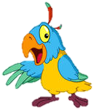
Mål instruerande text

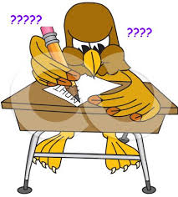
Tala
Jag kan:
ge och ta en muntlig instruktion
steg för steg utifrån bilder
förtydliga en instruktion med hjälp
av kroppsspråk
tala tydligt
Skriva
Jag kan:
skriva rubrik, bakgrund, lista och
stegvisa instruktioner
skriva korta och tydliga meningar
skriva med tidsord eller imperativ
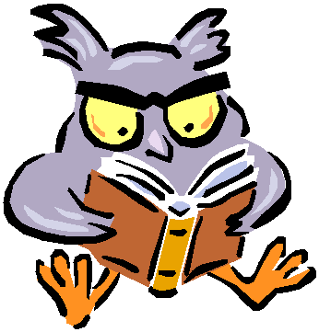
skriva ämnesspecifika ord
skriva prepositioner
urskilja symboler

Läsa
Jag kan:
urskilja den instruerande textens struktur
känna igen ett recept
urskilja ämnesspecifika ord i en instruktion
källkritiskt granska en bild
urskilja prepositioner

